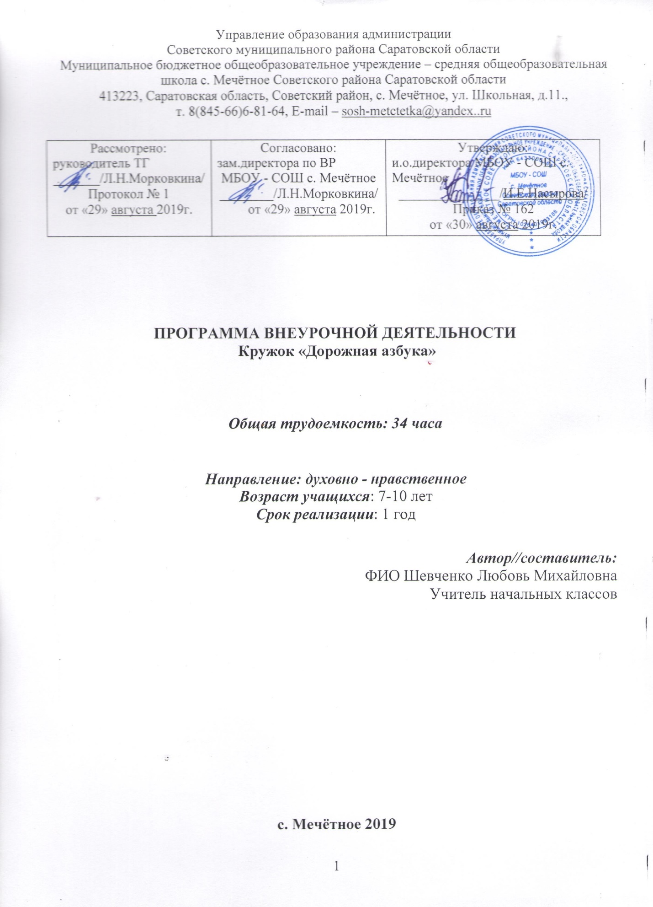

Пояснительная записка

Программа кружка «Дорожная азбука» для 1 - 4 классов разработана в рамках Федерального закона «О безопасности дорожного движения», закона Российской Федерации «О безопасности», «Правил безопасного поведения, учащихся на улицах и дорогах».
Программа модифицирована на основе программы «Безопасность
дорожного движения»: Программа и тематическое планирование. 1-4 классы / авт.-СОСТ. РЛ. Бабина - М.: Мнемозина, 2011 и авторской программы Н.Ф Виноградовой / Программа и поурочно-тематическое планирование по курсу «Безопасность на дорогах» для детей мл. шк. возраста - М.: ЭНАС-КЛАСС, 2011.
Направленность образовательной программы социально -педагогическая: создаются условия для социальной практики ребенка в его реальной жизни, накопления нравственного и практического опыта.
Актуальность: при переходе на федеральные государственные стандарты второго поколения, современные требования к образованию предусматривают необходимость сконцентрировать своё внимание на соблюдении ПДД и культуру личной безопасности.
Основным концептуальным положением этой про граммы является, прежде всего, понимание того, что вопросы изучения ПДД и профилактики ДДТТ мы рассматриваем как один из аспектов личной безопасности ребенка.
Новизна данной программы в том, что в центре учебно-воспитательного процесса находятся учащиеся, изучающие Правила дорожного движения, которые написаны сложным языком и адресованы взрослым участникам дорожного движения. Данная же программа позволяет систематически знакомить с обязанностями пешеходов и пассажиров доступно и понятно, обучая ребенка правилам безопасного и правопослушного поведения на улицах, дорогах и в транспорте. Становясь школьниками, большинство первоклассников впервые оказываются на оживлённых улицах города. Вот почему разговор о поведении вообще начинается с правил поведения на улице. Данные занятия помогут учащимся систематизировать, расширить и углубить знания по безопасности движения, сформируют у них уважение к общему закону дорог и улиц, воспитают дисциплинированных пешеходов, пассажиров, а возможно, и будущих водителей.
Программа кружка «Школа пешеходных наук» ориентирована на формирование и развитие познавательной деятельности, на понимание опасности и безопасности на дороге.
Занятия проводятся в доступной и стимулирующей развитие интереса форме. На каждом занятии присутствует элемент игры.
Игровые технологии, применяемые в программе, дают возможность включиться ребенку в практическую деятельность, в условиях ситуаций, направленных на воссоздание и усвоение опыта безопасного поведения на дорогах и улицах, в котором складывается и совершенствуется самоуправление поведением.
Программа составлена по трем основным видам деятельности:
- обучение детей теоретическим знаниям: правилам дорожного движения и безопасного поведения на улице;
- творческие работы учащихся (изучение тематических иллюстраций, плакатов, слайдов и выполнение заданий, развивающих их познавательные способности, необходимые им для правильной и безопасной ориентации в дорожной среде);
- практическая отработка координации движений, двигательных умений и навыков безопасного поведения на улицах, дорогах и в транспорте.
Цель программы: Учить детей безопасному поведению на дорогах.
Задачи программы:
- Познакомить детей с некоторыми правилами дорожного движения; учить уважать и соблюдать дорожные правила
- Развивать психические качества ребенка: восприятие, внимание, память, речь, мышление, воображение.
- Воспитывать культуру поведения на дороге и в транспорте.
Методика: тематические занятия, беседы, игровые уроки, практические занятия, конкурсы, соревнования, викторины на лучшее знание ПДД, ролевые, дидактические игры.
Контингент обучаемых: дети младшего школьного возраста 7- 10 лет.
Формы и режим занятий: работа кружка «Дорожная азбука» рассчитана на 34 часа, 1 час в неделю (в первом классе - 33 часа, 2- 4 – 34 часа в год), продолжительностью 35 минут Занятия проходят в классе, на улице, в библиотеке с использованием наглядно-раздаточного и демонстрационного материала, просмотра фильмов по ПДД, приглашением инспектора ГИБДД.

Планируемые результаты освоения программы
Учащиеся должны знать:
- основные понятия и термины из Правил дорожного движения Российской Федерации;
- общие положения Правил дорожного движения Российской Федерации;
- правила перехода проезжей части на площадях и перекрестках;
- правила посадки в общественный транспорт и высадки из него;
- правила поведения детей при перевозке в салоне легкового автомобиля;
- основы страхования.
Правила:
- перехода улиц и дорог по сигналам светофора;
- перехода улиц и дорог по пешеходным переходам;
- перехода проезжей части дороги при отсутствии пешеходных переходов и светофоров в зоне видимости;
- воздержания от перехода улиц и дорог при приближении транспортных средств с включенным проблесковым маячком синего цвета и специальным звуковым сигналом;
- движение по тротуару, пешеходной дорожке (а при их отсутствии – по обочине и краю проезжей части со взрослыми);
- движения группы детей в сопровождении взрослых;
- этичного, вежливого и безопасного поведения в транспорте, находясь со взрослыми;
- безопасного поведения при езде на велосипеде и возраст, с которого можно выезжать на улицы и дороги;
Учащиеся должны знать:
опасные места вокруг школы, дома, в микрорайоне, на улицах и дорогах;
безопасные участки улиц и дорог в микрорайоне;
типичные ошибки поведения в дорожной среде, приводящие к несчастным случаям и авариям;
опасности, связанные с погодными условиями и освещением;
места, где можно и нельзя играть, кататься на велосипеде, роликовых коньках, самокатных средствах, санках;
название и назначение дорожных знаков для пешеходов и некоторых знаков для водителей;
Учащиеся должны уметь:
- переходить улицы и проезжую часть дороги по сигналам светофора и пешеходным переходам, а также проезжую часть дороги (вне зоны видимости пешеходов);
- правильно вести себя во дворах, жилых зонах, на тротуаре, при движении группой, в транспорте, при езде на велосипеде.

Календарно – тематическое планирование

№  п/п | Тема | Всего  часов | Теоретические  занятия | Практические  занятия | Примечание
1. | На улице | 1 | 1
2. | Город и его транспорт | 1 | 1
3-4 | Переходим дорогу | 2 | 1 | 1
5. | Дорога в школу | 1 |  | 1
6. | Наша улица, наш посёлок. | 1 | 1
7. | Опасные ситуации на дорогах | 1 | 1
8. | Викторина | 1 | 1
9. | Наши верные друзья на улицах и дорогах. | 1 | 1
10. | Регулирование дорожного движения | 1 | 1
11. | Игра «Регулировщики» | 1 |  | 1
12. | Дорожные знаки. | 1 | 1
13. | Запрещающие знаки. | 1 | 1
14. | Предупреждающие знаки. | 1 | 1
15. | Знаки особого предписания и знаки сервиса. | 1 | 1
16-17 | Внимание! Опасность! | 2 | 1 | 1
18. | Правила дорожного движения. | 1 | 1
19. | Где можно и где нельзя играть. | 1 | 1
20 | Особенности движения по мокрой и скользкой дороге. | 1 | 1
21-22 | Мы - пассажиры | 2 | 1 | 1
23 | КВН по ПДД | 1 |  | 1
24. | Будь внимательным и осторожным на дороге | 1 | 1
25-26 | Клуб внимательных пешеходов. | 2 | 1 | 1
27 | Дорожная разметка | 1 | 1
28. | Перекрёсток. | 1 | 1
29. | Маленькие секреты транспорта. | 1 | 1
30 | Дорожный этикет. | 1 | 1
31 | Инспектор ГИБДД в гостях у ребят. | 1 | 1
32. | Тест по ПДД | 1 |  | 1
33 | Итоговое занятие. | 1 | 1
 | Итого: | 34 | 26 | 8

Содержание тем учебного курса

Содержание данного курса включает теорию и практику безопасного поведения человека на улицах и дорогах, а также в общественном транспорте. Реализация данной программы рассчитана на 1 год обучения в начальной школе и позволит обучающимся получить систематизированное представление об опасностях на дороге и о прогнозировании опасных ситуаций, оценить влияние их последствий на жизнь и здоровье человека, выработать алгоритм безопасного поведения с учетом своих возможностей.
Программа предполагает, как групповые занятия, так и индивидуальные, а также проведение массовых мероприятий.
Так как программа больше всего уделяет внимания пропаганде знаний ПДД и профилактике детского дорожно-транспортного травматизма через реализацию творческих возможностей детей и подростков, то с этой целью рекомендуется использование таких форм проведения занятий, как выступление агитбригаты, театрализованное представление, КВН, рейд, выпуск стенгазет, встреча с работниками ГИБДД, конкурс, викторина, игра.
Методы и средства обучения:
Словесные – рассказ, объяснение, беседа.
Наглядные – показ иллюстрационных пособий, плакатов, схем, зарисовок на доске, стендов, видеофильмов, презентаций.
Практические – выполнение практических заданий в тетрадях, игровые ситуации, с помощью которых проверяется знание ПДД, решение задач, кроссвордов, тестирование, экскурсии по городу (поселку) с целью изучения программного материала.

Материально – техническое обеспечение
учебного процесса

Материально - техническое обеспечение включает минимально - допустимый перечень библиотечного фонда (книгопечатной продукции), печатных пособий, технических компьютерных и других информационных средств обучения, учебно - лабораторного оборудования и натуральных объектов, а также оборудование классной комнаты с учётом особенностей учебного процесса в начальной школе и специфики изучаемого курса.

Литература

- Правила дорожного движения РФ. Утверждены Постановление Совета
Министров Правительства Российской Федерации от 7.05.2003 года N2265.
Введены в действие с 1.07.2003 года.
- Комментарий к Правилам дорожного движения РФ.М.: За рулем, 2002.
- «Программа» по изучению ПДД и профилактике дорожно-транспортного
травматизма 1-11 классы. Ставрополь. СКИПКРО. 2002.
- Методические рекомендации по профилактике детского дорожно-
транспортного травматизма в общеобразовательных школах. М -19988.
• В.И. Ковалько «Игровой модульный курс по ПДД или школьник вышел на
улицу.- М: «ВАКО»,
- Н.Е. Щуркова Игровые методики. - М: Педагогическое общество России
- Г.Г. Кулинич Сценарии клубных мероприятий и общешкольных праздников.
- М: «ВАКО»
- Л.с.Колмогорова Диагностика психологической культуры школьников:
Практ. пособие для шк. Психологов. - М: «Владос пресс»
- В.А. Великородная, О.Е. Жиренко, Т.М, Кумицкая Классные часы по
гражданскому и правовому воспитанию: 5-11 классы. - М: «ВАКО»
- Н.А. Максименко Дарите детям любовь Материалы в помощь классному
руководителю. Лекции для родителей. - Волгоград: Учитель
- Методические рекомендации по профилактике детского дорожно-
транспортного травматизма в общеобразовательных школах. - Москва _
- Кульневич С.В., Лакоценина Т.П. воспитательна работа в современной
школе: от коллективизма к взаимодействию: Учебно-методич. Пособие. _
Воронеж, ЧП Лакоценин С.С.
- Помощник юного велосипедиста. Пособие для начинающих велосипедистов.
Издатель: 000 «ГринАритВидио»

Список рекомендуемой литературы

• CD диск «Игра по Правилам дорожного движения» - изд-во ЗАО «Новый
диск».
• Анастасова Л.П., Ижевский П.В., Иванова Н.В. Основы безопасности
жизнедеятельности. Рабочая тетрадь для 1-2 кл. в 2ч. (для 3 кл., 4 кл.): - М.:
Просвещение
- Бабина РЛ. Учебное пособие для 1 кл. - М.: Мнемозина
- Бабина Р л. Методические рекомендации к рабочей тетради для 1 кл. - М.:
Мнемозина
• Безопасность на дорогах. Тесты (раздаточный материал) для 1 кл.: Сост.
Маркин Н. И., Денисов М.Н. Под редакцией Н.Ф. Виноградовой. - М.: ЭНАС-
КЛАСС; Изд-во НЦ ЭНАС
• Виноградова Н.Ф. Программа и поурочно-тематическое планирование по
курсу «Безопасность на дорогах» для детей мл. шк. возраста: кн. для учителя. -
М.: ЭНАС-КЛАСС: Из д-во НЦ ЭНАС
• Дорожная безопасность: Учебная книжка-тетрадь для 1-го
класса.lКозловская Е.А, С.А Козловский - М.: Издательский Дом Третий Рим.
• Жульнев НЯ. «Правила и безопасность дорожного движения для 1-4
классов». - Москва
• Козловская Е.А, Козловский С.А. Дорожная безопасность: обучение и
воспитание младшего школьника. Учебно-методическое пособие для
общеобразовательных учреждений и системы дополнительного образования/
Под общ. ред. В.А Федорова. - М.: Издательский Дом Третий Рим.
• Маркин Н.И., Денисов м.н. Безопасность на дорогах. Учебник-тетрадь для
1 кл. нач. шк. в 2ч.lПод редакцией Н.Ф. Виноградовой. - М.: ЭНАС-КЛАСС;
Изд-во НЦ ЭНАС
• Миткалева Е.М. Сборник сценариев по основам безопасности
жизнедеятельности. Начальная школа. - М.: Айрис-пресс, 2006.
• Правила дорожные знать каждому положено: Познавательные игры с
дошколятами и школьниками./Авт.-сост. М.С. Коган. - Новосибирск: Сиб.унив.
изд-во
• Сосунова Е.М., Форштат МЛ. «Учись быть пешеходом»: Учебно-
методическое пособие по Правилам дорожного движения для учащихся нач.шк.
- СПб.: Изд. Дом «МиМ»

